문제 1. 3D point cloud를 처리하는 대표적인 방식인 Point-based representation과 Voxel-based representation을 비교하시오. 각 방식의 특징을 inference speed, accuracy, memory usage 관점에서 서술하시오. (난이도 중)
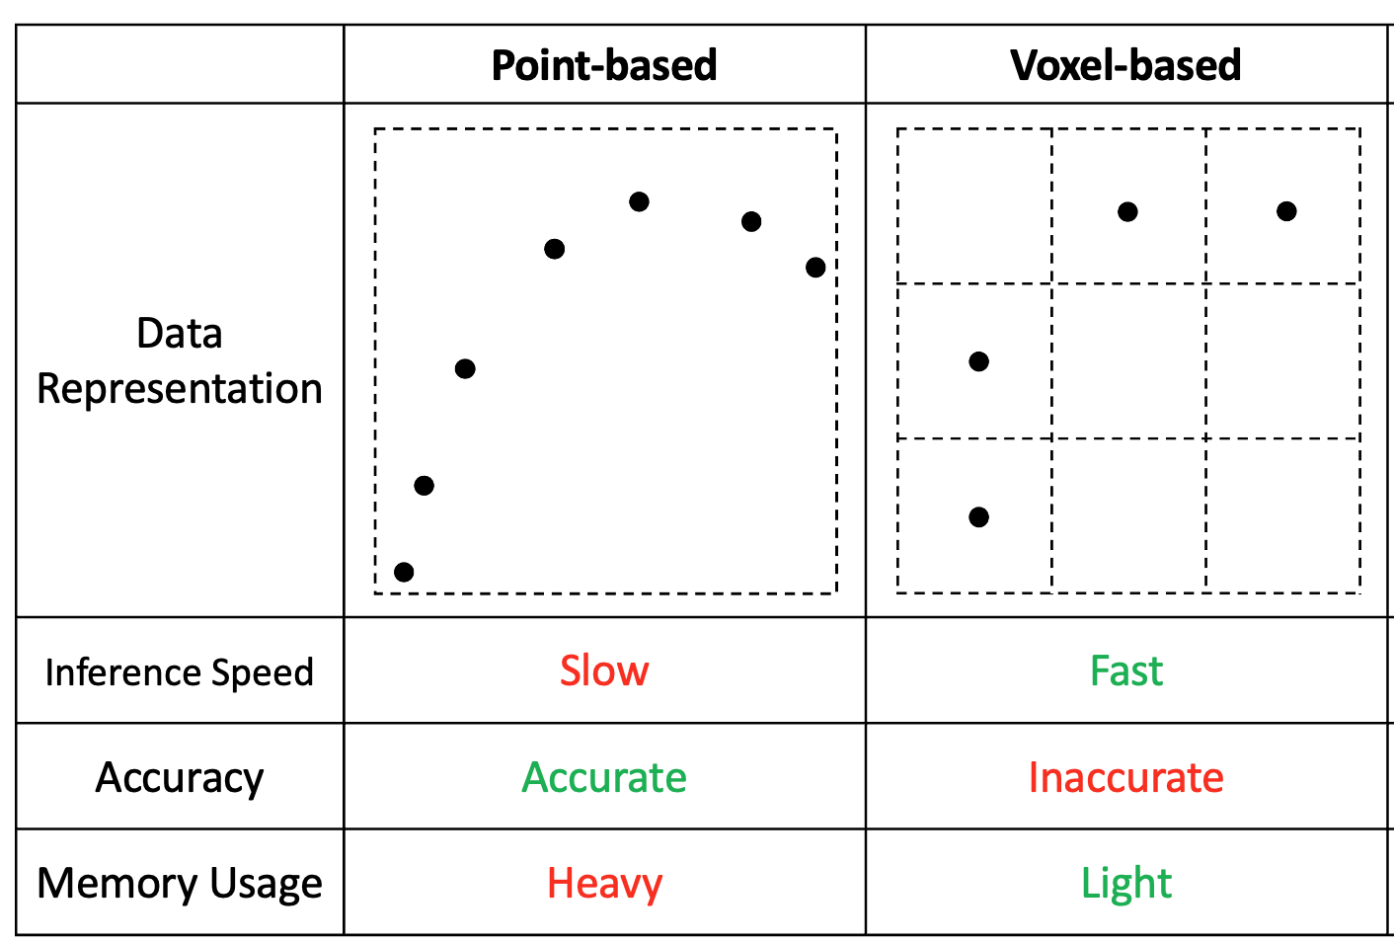

답. (Slow/Fast 등 특성만 맞추면 정답으로 인정)

Point-based representation은 point cloud의 원래 좌표를 직접 사용하여 각 point의 feature를 처리하는 방식이다. 점의 세밀한 위치 정보를 보존할 수 있기 때문에 상대적으로 정확한 geometry 표현이 가능하고, 높은 accuracy를 기대할 수 있다. 하지만 point 간 이웃을 찾기 위해 kNN search나 grouping 연산이 필요하므로 inference speed가 느릴 수 있으며, 많은 point를 직접 처리해야 하므로 memory usage도 큰 편이다.

Voxel-based representation은 3D 공간을 일정한 grid 또는 voxel로 나눈 뒤, point들을 해당 voxel에 할당하여 처리하는 방식이다. voxel grid를 사용하면 convolution이나 hash-based neighbor search를 효율적으로 적용할 수 있어 inference speed가 빠르고, sparse voxel만 저장하면 memory usage도 상대적으로 가볍다. 하지만 여러 point가 하나의 voxel로 quantization되면서 세밀한 좌표 정보가 손실될 수 있으므로 point-based 방식에 비해 accuracy가 낮아질 수 있다.

문제 2. 3D 데이터에서 일반적인 dense convolution을 적용하기 어려운 이유를 설명하고, 이를 해결하기 위한 Sparse Convolution의 기본 원리와 수행 방식을 서술하시오. (난이도 상)

답. (비슷하게 설명하면 정답으로 인정)
3D point cloud나 LiDAR 데이터는 대부분의 공간이 비어 있는 sparse한 데이터이다. 따라서 전체 3D 공간을 dense voxel grid로 만든 뒤 일반적인 3D convolution을 적용하면, 실제 point가 존재하지 않는 빈 공간까지 모두 계산해야 하므로 메모리 사용량과 연산량이 매우 커진다. 특히 3D convolution은 해상도가 증가할수록 계산량이 급격히 증가하기 때문에, 대규모 3D scene에 그대로 적용하기 어렵다.

Sparse Convolution은 이러한 문제를 해결하기 위해, 전체 voxel grid가 아니라 point가 존재하는 occupied voxel에 대해서만 convolution을 수행한다. 먼저 3D point들을 voxel coordinate로 quantization하고, occupied voxel의 좌표와 feature만 sparse tensor 형태로 저장한다. 이후 hash table 또는 coordinate map을 이용해 각 occupied voxel 주변의 이웃 voxel을 빠르게 찾고, 실제로 존재하는 voxel feature에 대해서만 convolution kernel을 적용한다.

문제 3. 다음은 sine함수를 activation으로 활용하는 multi-layer perceptron의 그림을 나타내고 있다. 이 MLP를 이용하여 gray scale이미지를 per-scene optimization하고자 하는 경우, input은 무엇이 되고, ouput은 무엇이 되는지 설명하시오. (난이도 중)
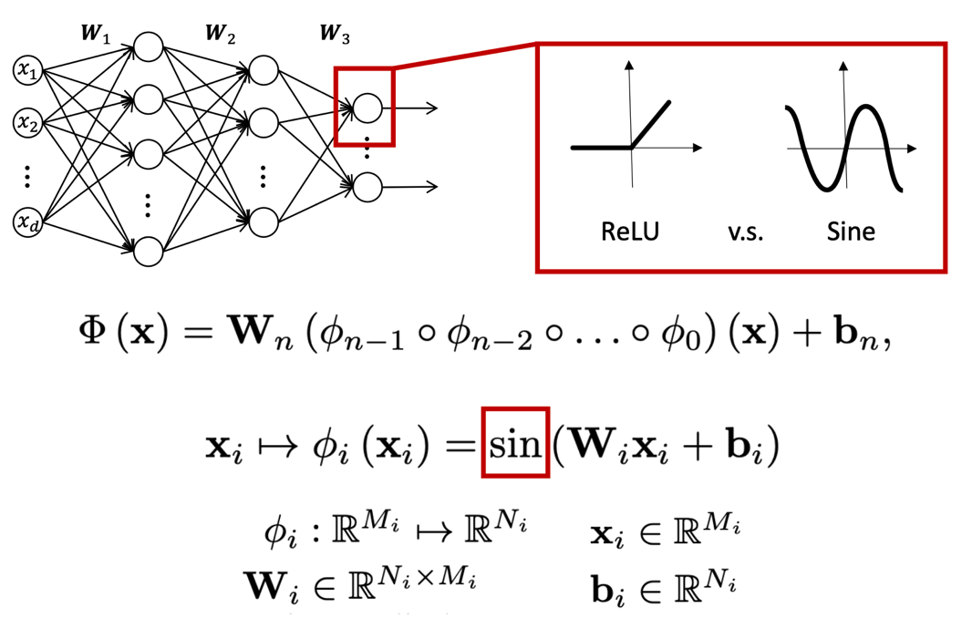

답. 입력 (x, y) coordinate, 출력 pixel intensity.

문제 4. 아래 그림에서 sine함수를 ReLU함수 대신 사용하면 좋은 점이 무엇인지 설명하시오. (난이도 상)


답. (비슷하게 설명하면 정답으로 인정) sin(Wx+b)의 형태이기 때문에 자연스럽게 다차원 함수의 주기와 바이어스를 학습하게 됨. 여러 레이어를 쌓게 되면 데이터를 최적으로 표현할 수 있는 basis function들의 조합으로 함수를 표현할 수 있음. 따라서 real-world data (음성, 이미지, 비디오 등)의 처리가 훨씬 용이해짐

문제 5. 다음은 3D Gaussian과 2D Gaussian을 비교하는 그림이다. 3D Gaussian대신 2D Gaussian을 활용하여 scene을 복원하면 얻을 수 있는 장점에 대해 설명하라. (난이도 상)

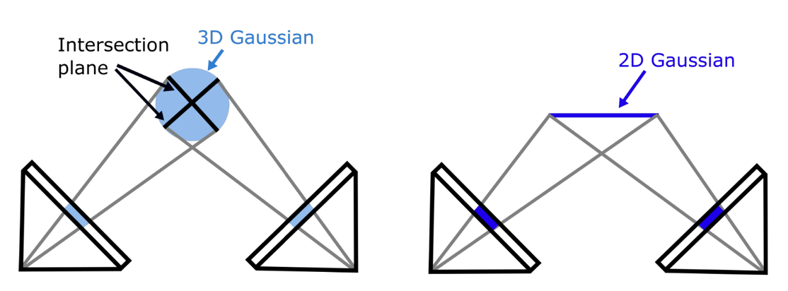

답. (비슷하게 설명하면 정답으로 인정) 2D Gaussian을 복원하면 간접적으로 surface의 조각들을 복원하는 효과를 얻게 되어서 SDF 혹은 surface regularization을 직접 활용하지 않더라도 surface를 복원하는데 매우 용이하다. 또한 가우시안의 파라미터가 줄어들게 되어서 최적화에 유리하다.

문제 6. 가우시안 스플래팅 관련 문제

가우시안 스플래팅은 씬 별 최적화 방식으로 시작했지만, 최근에는 Feed-forward 방식으로도 만들어진다. 더 나아가, 여러 이미지가 아닌 한 이미지로부터 가우시안 집합을 생성하는 연구들도 발표되고 있다. 다른 공간 표현방식이 아니라, 가우시안을 사용하는 이유가 무엇인가? (난이도 중)
답. (아래 중 하나만이라도 비슷하게 설명한 답이 있다면 정답으로 인정)
- 사진과 같이 사실적 랜더링(Photorealistic rendering)이 가능하기 때문에
- 뉴럴 네트워크/뉴런/implicit representation/NeRF 등과 비교하여 용량이 가벼워 빠르기 때문에
- 해당 표현형이 explicit 하기 때문에

